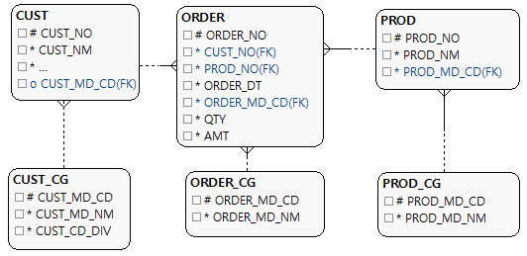

문제1-1)

1. NL 조인으로 풀린다.

2. scolar sub query, 인라인뷰, 조건서브쿼리 등 모든 서브쿼리를 배제하고 하나의 메인쿼리로

최적의 SQL을 작성하세요.

3. group by는 꼭 필요한 최소칼럼으로 작성하세요.

동 쿼리의 결과로 집계테이블을 만들경우 PK 수준으로 작성 하세요.

문제1-2) order 테이블의 최적의 인덱스를 작성하세요.

SELECT order_ym, cust_md_cd,

(SELECT cust_md_nm FROM cust_cg_67 WHERE cust_md_cd = c.cust_md_cd AND cust_cd_div = 'ABC')

cust_md_nm, order_md_cd, prod_no, prod_nm,

COUNT(qty), SUM(amt)

FROM (

SELECT substr(order_dt, 1, 6) order_ym, cust_no, O.order_md_cd, CG.order_md_nm, O.prod_no, P.prod_nm

, COUNT(qty) qty, SUM(amt) amt

FROM order_67 o, order_cg_67 cg, prod_67 p

WHERE order_dt BETWEEN '20180101' AND '20180630'

AND p.prod_md_cd in (SELECT prod_md_cd FROM prod_cg_67 WHERE prod_md_nm = '은하수')

AND cg.order_md_cd = '050'

AND o.prod_no = p.prod_no

AND o.order_md_cd = cg.order_md_cd

group by substr(O.order_dt, 1, 6),

o.cust_no, o.order_md_cd, cg.order_md_nm, o.prod_no, p.prod_nm

) x, cust_67 c

WHERE x.cust_no = c.cust_no

GROUP BY x.order_ym, c.cust_md_cd, order_md_cd, order_md_nm, x.prod_no, X.prod_nm